2010年10月高等教育自学考试全国统一命题考试
互联网及其应用试卷
课程代码:03142
一、单项选择题(本大题共20小题，每小题1分，共20分)
1.进行网络层间的互连，提供各种子网间网络层的接口，提供子网间的路由选择，并对网络资源进行动态控制，这样的网络互连设备是()
A.网关
B.路由器
C.网桥
D.中继器
2.网桥工作于OSI参考模型的数据链路层，其转发功能为()
A.位转发
B.帧转发
C.分组转发
D.报文转发
3.对于公用的FTP服务器，凡是以匿名账号方式登录的用户，都能够对文件进行()[本科目答案页面导航：http://zk.ikaoti.cn/zikao.htm]
A.下载
B.上载
C.上载和下载
D.格式转换
4.允许用户登录到远程计算机，使本地用户能够使用远程计算机的资源，支持这种Internet应用的协议是()
A.SMTP
B.SNMP
C.FTP
D.TELNET
5.如果网络管理员决定选择8个二进制位用作子网的地址。则B类IP地址中的子网地址占据该地址的()
A.第四个字节
B.第三个字节
C.第二个字节
D.第一个字节
6.IP地址195.21.10.7的地址类别为()
A.A类
B.B类
C.C类
D.D类
7.Internet上实现将字符型的主机地址转换为IP地址的协议为()
A.ARP
B.RARP
C.DNS
D.SNMP
8.在OSI七层参考模型中，建立在传输介质的基础之上，实现设备之间的物理接口的层次为()
A.数据链路层
B.网络层
C.传输层
D.物理层
9.拨号上网方式所需要的硬件设备主要有计算机、电话线和()
A.调制解调器
B.示波器
C.信号发生器[[微信公众号：ikaoti]
D.协议分析器
10.IEEE802.5的媒体访问方法是()
A.令牌环
B.CSMA／CD
C.令牌总线
D.FDDI
11.路由信息协议(RIP)经过的最长距离的站点个数是()
A.1个
B.5个
C.10个
D.15个
12.以下不属于电子邮件使用的协议是()
A.FTP
B.POP
C.SMTP
D.MIME
13.访问FTP服务器时，常用的应用软件是()
A.WINZIP—FTP
B.ARJ—FTP
C.WS—FTP
D.NET—FTP
14.用于描述虚拟环境中场景的语言是()
A.HTML
B.FHTML
C.DML
D.VRML[[微信公众号：ikaoti]
15.利用Internet的资源进行语音和数据传送的技术是()
A.IPPHONE
B.VRML
C.Java
D.Archie
16.域名解析器工作在()
A.域名服务器上
B.域名系统客户端上
C.IP服务器上
D.域名系统根服务器上
17.分布式网管平台，通常用于()
A.工作组网络管理
B.小型办公系统管理
C.大中型网络管理
D.部门网管理
18.关于网络黑客的说法不正确的是()
A.黑客大都是程序员
B.黑客具有编程语言方面的高级知识
C.黑客通常知道操作系统中的漏洞
D.黑客以疯狂破坏数据为乐趣
19.Java语言()
A.是一种网络环境上使用的编程语言，易遭病毒破坏，安全性差
B.类似于Basic语言，采用解释方式
C.类似于C语言，是一种面向对象的编程语言
D.类似于汇编语言,是操作平台相关的
20.HTML语言的一般书写格式为：“<标记名>文件内容<／标记名>”，但也有些标记是单独使用的。下列单独使用的HTML标记为()
A.<A>
B.<HR>
C.<Pre>
D.<FONT>
二、填空题(本大题共20小题，每小题1分，共20分)
请在每小题的空格中填上正确答案。错填、不填均无分。
21.按照不同的网络结构，将计算机网络分为总线型网络、星型网络、树型网络、网状网络和_____。
22.Internet中的数据按_____协议进行通信。
23.基于TCP／IP协议、使用WWW工具、采用防止外界侵入的安全措施、为企业内部服务并有连接Internet功能的计算机网络称为_____。
24.Internet的应用分为基本服务和_____两部分。
25.网络层也称Internet层，即网络互联层。它处理网上_____传送以及路由至目的站点。
26.为了解决SLIP存在的问题，InternetIETF成立了一个组来制定点到点的数据链路协议的Internet标准。该标准被命名为_____。
27.PPP的帧格式类似于HDLC(高级数据链路控制协议)的帧格式，但HDLC是面向位的，而PPP是面向_____。
28.IP协议的地址通常划分为两部分或者三部分，第一部分指定网络地址，第二部分(如果存在的话)指定子网地址，最后一部分指定_____。
29.每一个正式连入Internet的用户一般都会在某个Internet服务提供单位处得到一个用户名(又称账户名)和一个_____。
30.网络延时包括传播延时、发送延时、排队延时、处理延时、_____延时。[最新年份咨询qq593777558]
31.网卡与主机之间的传送速率取决于总线接口的_____宽度。
32.在Internet发送电子邮件时，信件每经过一个_____即会发生一次SMTP会谈。
33.在远程登录(Telnet)中，本地用户登录进入的系统叫做_____系统。
34.Web的工作分为_____、请求、应答、关闭四个基本阶段。
35.网上电影和网上音乐分为_____播放和下载后再播放两种方式。
36.FirebirdBBS设置了一个参观帐号，通常使用该帐号，只能参观而不能发言。这个参观帐号为_____。
37.网络监视是对整个网络的运行情况进行_____。
38.Windows95不要求用户进行用户登录和密码保护，任何人都可以使用，整个系统是不可信的，硬件软件都易被侵袭。根据“桔皮书”，其安全级别属于_____。
39.VRML是一种模型语言，用来描述一个目标对象如何呈现在_____。
40.ODBC支持多种数据库之间的互连访问，目前已成为客户／服务器系统中的一个重要支持技术。ODBC能够操作众多数据库，是由于当前绝大部分数据库全部或部分地遵从_____。
三、名词解释题(本大题共5小题，每小题3分，共15分)
41.Internet
42.域名服务器(DNS)
43.透明网桥
44.数据备份
45.本地链接
四、简答题（本大题共5小题，每小题5分，共25分）
46.简述网卡与光纤之间的连接方式。[最新年份咨询qq593777558]
47.简述IP电话的基本工作原理。
48.FTP是如何提供文件传输服务的?
49.在网络可靠性设计中应注意哪些方面?
50.VRML是一种模型语言，提供对三维世界及其内部基本对象的描述，并把它们同二
维的页面链接起来。简述这种语言的工作方式。
五、综合题(本大题共2小题，每小题10分，共20分)
51.某域名服务器netl23.rzone配置如下：
8.12.128.in-addr,arpainsoasparcl1.netl23.comroot.sparcl1.neta.com
(0001.00；Serialnumber
10800；Refresh[3hours]
3600；Retry[1hour]
432000；Expire[5daRys]
86400；Minimum[1day]
)
innssparcl1.netl23.com；primary
innssparc22.netl23.com；secondary
11inptrsparcl1.netl23.com
22inptrsparc22.netl23.com
33inptrmail.netl23.com
44inptrwww.netl23.com
仔细阅读配置文件，然后回答下列问题：
(1)netl23.rzone文件的作用是什么?
(2)″inns″的作用是什么?
(3)″inptr″的作用是什么?
(4)指定的域名服务器是什么?
(5)mail服务器的IP地址是什么?
52.下列源代码段在IE5.0中的解析结果如题52图所示，仔细阅读源代码和题52图，按要求完成后面各题。
<html>
<head>
<title>VRML语言<／title>
<／head>
<body>
<h3>8.4VRML简介<／h3>
<hrwidth=50％align=leftcolor=000000>
<pre><fontsize=2>VRML(VirtualRealityModelingLanguage)是一种模型语言，是描述虚拟环境中场景的一种标准。它定义了三维应用中常用的语言描述，<br>并具有简单的行为特征描述功能。<／font>
<／pre>
<／body>
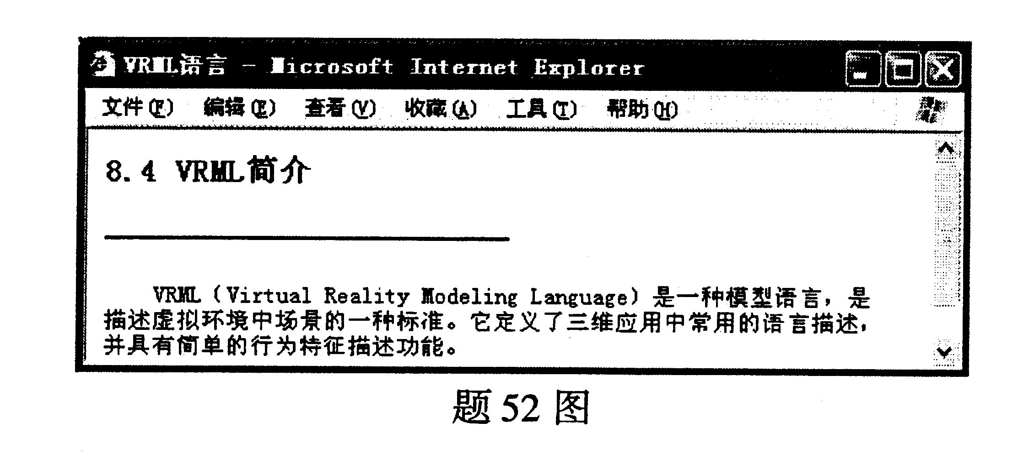
<／html>
(1)<html>……<／html>标记的作用是什么?
(2)<pre>……<／pre>标记的作用是什么?
(3)若将网页中的横线居中，如何修改源代码?
(4)在横线下面插入图片Figur
E.jpg，该图片放在当前路径下Fold_image文件夹下，给出源代码；
(5)将“8.4VRML简介”中的“VRML”链接到E盘html文件夹下的“虚拟现实.html”文件中的“3D”锚点，给出源代码。

